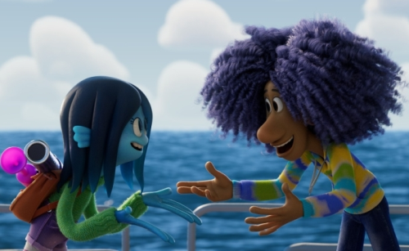
Krakenteena Ruby
(Ruby Gillman, Teenage Kraken)
Premiéra: 29. 6. 2023

UIP - Universal, USA, 2023
Réžia: Kirk DeMicco, Faryn Pearl
Scenár: Kirk DeMicco, Pam Brady
Hudba: Stephanie Economou
Hrajú (v slovenskom znení): Natália Kóšová, Andrea Karnasová, Filip Tůma, Kamila Magálová, Miroslava Belancová, Ivan Vojtek, Gregor Hološka, Dominika Žiaranová, David Hartl

Dospievanie je riadna divočina. A môže to byť ešte horšie, v momente, keď v tejto fáze života zistíte, že ste vlastne kraken, obávaná morská príšera. Tvorcovia Shreka a Madagaskaru vytvorili ďalšiu, celkom výnimočnú hrdinku.
Ruby Gillmanová žije so svojou bláznivou rodinou v pokojnom prímorskom mestečku a podobne ako ostatní tínedžeri má pocit, že nikam nezapadá. Do istej miery za to môže jej modrá farba pleti, ktorú jej rodičia chabo obhajujú tým, že ich rodina pochádza z Kanady. Gillmanovci majú jedno základné pravidlo - držať sa čo najďalej od slanej vody. Keď však vaša životná láska spadne do morských vĺn vďaka vašej nešikovnosti a nevynorí sa, musíte za ňou predsa skočiť. Vo chvíli, keď sa Ruby ocitne pod vodou, uvedomí si, že s ňou niečo nie je v poriadku. Zväčšuje sa, namiesto rúk jej rastú chápadlá, čoraz viac sa podobá na morskú príšeru. Skôr než to stihne vstrebať, stretne sa s ďalšou morskou príšerou, vďaka ktorej sa dozvie, že patrí k prastarému pokoleniu krakenov, ochrancov morí a oceánov. Ak chcete vedieť, kto môže za zlú povesť krakenov, sú to ich úhlavní nepriatelia, morské panny. Jedna z nich sa sa tajne infiltroval do Rubinej strednej školy a pokračovala v tom, aby jej zo života urobila peklo. Pretože ona jediná vie, čo všetko je Ruby ako krakenka, schopná urobiť, keď príde do kontaktu s morskou vodou. Dve rozhádané, dospievajúce dievčatá dokážu spôsobiť poriadny rozruch. Obidve majú mimoriadne schopnosti a jedna z nich je mimoriadne zákerná. Ak má Ruby zachrániť seba, svojich blízkych a život v oceáne, bude musieť urobiť jednu ťažkú vec - prestať sa hanbiť za to, kým v skutočnosti je.
Podľa producentky Kelly Cooneyovej je jednou z veľkých predností filmu to, že spochybňuje očakávania divákov. "Krakeni sú vnímaní ako legendárne príšery, ktoré potápajú lode, zatiaľ čo morské panny sú krásne a nežné. To, že sme tieto roly vymenili, nie je jediné prekvapenie, ktoré na divákov čaká," sľubuje producentka.

Prístupnosť: nevhodné pre vekovú skupinu maloletých do 7 rokov
Žáner: animovaná komédia
Verzia: slovenský dabing
Minutáž: 90 min
Formát: 2D DCP, zvuk 5.1 (dabing)
Monopol do: 29. 6. 2026

